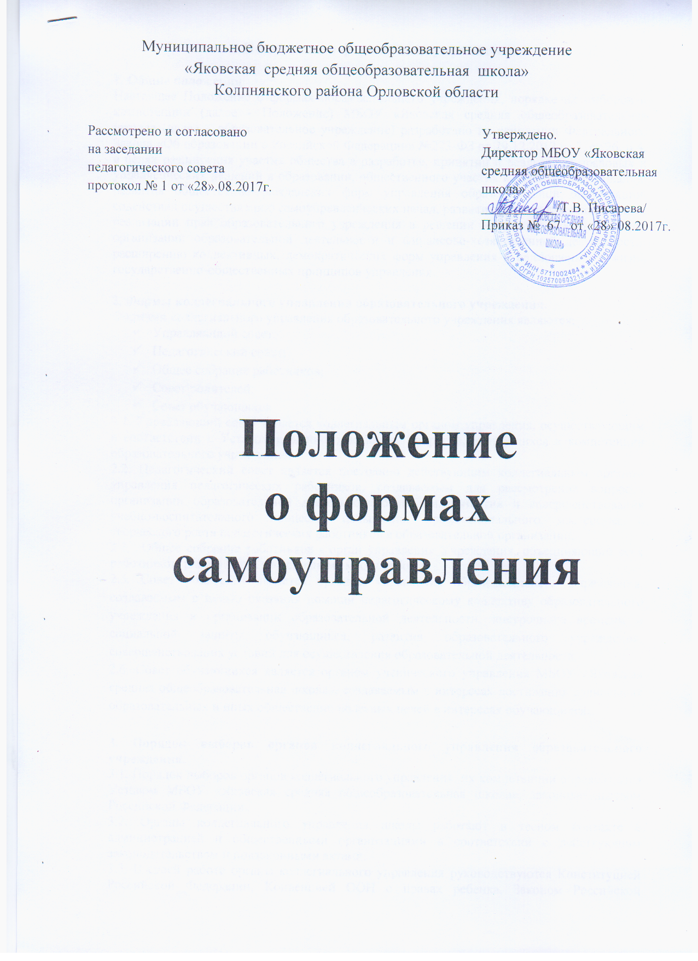

Положение о формах самоуправления

1. Общие положения.
Настоящее Положение о формах образовательного учреждения, порядке их выборов и компетенции (далее - Положение) МБОУ «Яковская средняя общеобразовательная школа» (далее – образовательное учреждение) разработано на основании Федерального Закона «Об образовании в Российской Федерации» №273-ФЗ от 29.12.2012 гл.3, ст.26, п.4, в целях расширения участия общества в разработке, принятии и реализации правовых и управленческих решений в образовании, общественного участия в развитии образования, развития общественно-гражданских форм управления образовательной организации, содействия осуществлению самоуправленческих начал, развитию инициативы коллектива, реализации прав образовательного учреждения в решении вопросов, способствующих организации образовательной деятельности и финансово-хозяйственной деятельности, расширению коллективных, демократических форм управления и воплощению в жизнь государственно-общественных принципов управления.

2. Формы коллегиального управления образовательного учреждения.
Формами коллегиального управления образовательного учреждения являются:
- Управляющий совет;
- Педагогический совет;
- Общее собрание работников;
- Совет родителей;
- Совет обучающихся.
2.1. Управляющий совет является коллегиальным органом управления, осуществляющим в соответствии с Уставом решение отдельных вопросов, относящихся к компетенции образовательного учреждения.
2.2. Педагогический совет является постоянно действующим коллегиальным органом управления педагогических работников, создаваемым для рассмотрения вопросов организации образовательной деятельностью школы, развития и совершенствования учебно-воспитательного процесса, повышения профессионального мастерства и творческого роста педагогических работников в образовательной организации.
2.3. Общее собрание работников - орган управления Учреждения, объединяющий всех работников, работающих по основному месту работы.
2.5. Совет родителей является органом управления образовательного Учреждения, создаваемым с целью оказания помощи педагогическому коллективу образовательного учреждения в организации образовательной деятельности, внеурочного времени и социальной защиты обучающихся, развития образовательного учреждения, совершенствования условий для осуществления образовательной деятельности.
2.6. Совет обучающихся является органом ученического управления МБОУ «Яковская средняя общеобразовательная школа», создаваемым в интересах достижения социальных образовательных и иных общественно полезных целей в интересах обучающихся.

3. Порядок выборов органов коллегиального управления образовательного учреждения.
3.1. Порядок выборов органов коллегиального управления, их компетенции определяются Уставом МБОУ «Яковская средняя общеобразовательная школа», законодательством Российской Федерации.
3.2. Органы коллегиального управления школы работают в тесном контакте с администрацией и общественными организациями в соответствии с действующим законодательством и подзаконными актами.
3.3. В своей работе органы коллегиального управления руководствуются Конституцией Российской Федерации, Конвенцией ООН о правах ребенка, Законом Российской Федерации «Об образовании в РФ», указами и распоряжениями Президента Российской Федерации, нормативными правовыми актами Министерства образования Российской Федерации, настоящим Положением и уставом образовательного учреждения.
3.4. Органы коллегиального управления образовательного учреждения действуют как на постоянной основе, так и собираются по мере необходимости, но не реже 2 - 4 раз в год.
3.5.Формирование органов коллегиального управления школы осуществляется путем выборов, назначения.
3.6. Общая численность членов органов коллегиального управления и порядок их выборов определяются Уставом школы.
3.7. При очередных выборах состав органов коллегиального управления школы, как правило, обновляется не менее чем на треть.
3.8. Председателем педагогического совета школы является директор школы.
3.9. Для ведения протокола заседания соответствующего органа коллегиального управления из его членов избирается секретарь.

4. Права и ответственность органов коллегиального управления образовательного учреждения.
Разграничение полномочий между органами коллегиального управления и директором МБОУ «Яковская средняя общеобразовательная школа» определяется Уставом образовательного учреждения.
4.1. Решения органов коллегиального управления, принятые в пределах его компетенции и в соответствии с законодательством Российской Федерации, являются рекомендательными для администрации школы, всех членов коллектива. В отдельных случаях может быть издан приказ, устанавливающий обязательность исполнения решения органа коллегиального управления школы участниками образовательных отношений.
4.2. Органы коллегиального управления школы имеют следующие права:
- предлагать директору школы план мероприятий по совершенствованию работы образовательного учреждения;
- участвовать в организации и проведении мероприятий воспитательного характера для обучающихся;
- . совместно с директором готовить информационные и аналитические материалы о деятельности образовательного учреждения для опубликования в средствах массовой информации;
- заслушивать и принимать участие в обсуждении отчетов о деятельности органов самоуправления школы.
4.3. Органы коллегиального управления школы несут ответственность за:
- выполнение плана работы;
- соблюдение законодательства Российской Федерации об образовании в своей деятельности;
- компетентность принимаемых решений;
- развитие принципов коллегиального управления школы.

5. Делопроизводство органов коллегиального управления
- Ежегодно планы работы органов коллегиального управления школы, отчеты о его деятельности входят в номенклатуру дел образовательного учреждения.
- Протоколы заседаний органов коллегиального управления, его решения оформляются секретарем в книгу протоколов заседаний.

